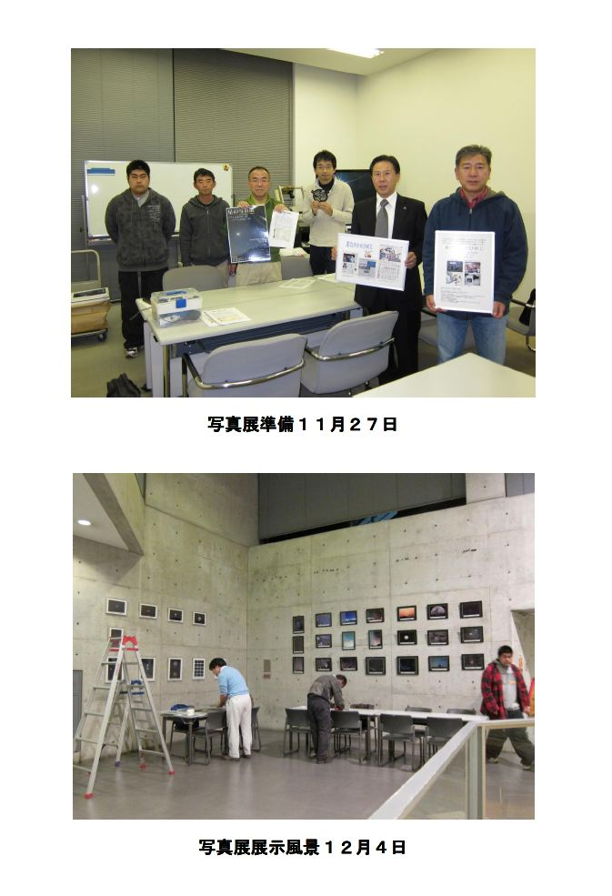画像処理ソフトについて
羽澤良裕

今となっては小口径といわれる１０ｾﾝﾁ反射で安物ﾃﾞｼﾞｶﾒを使い、「いかに解像感のある写真を撮るか（作るのか）？」を追求して４年がたちました。ハードについては今まで紹介致しましたので今回はお世話になっているサイトと使用しているソフトについて皆様のご参考になればと思い紹介いたします（ご存知・ご参加されているの方は読み飛ばして下さい）。
１．お世話になっているサイト
（１）昔欲しかった天体望遠鏡 http://ww81.tiki.ne.jp/~yumarin7/
（２）月惑星研究会 http://alpo-j.asahikawa-med.ac.jp/
（３）ＲＢ星の世界 http://homepage2.nifty.com/rb_star/
（４）ガレージKATO http://www5e.biglobe.ne.jp/~titan/
（５）望遠鏡掲示板 http://cz-telesco.bbs.coocan.jp/
（６）星への誘い http://www.asahi-net.or.jp/~dy7s-ynym/index.htm
望遠鏡、画像処理の知識は上記のサイトからすべて学びました。初心者にとっては非常に参考になります。
２．使用しているソフト
ステライメージ、フォトショップは高いので、すべてフリーソフトを使用しています。
（１）ｒｅｇｉｓｔａｘ ｖｅｒ．５
月惑星には欠かせないソフトです。動画から静止画を作成。しょぼい望遠鏡でもそれなりに画像が出来てしまうとっても便利なソフトです。ﾏﾙﾁﾎﾟｲﾝﾄは難しい。欠点はﾃﾞｼﾞｶﾒ動画がそのままでは使えない。aviﾌｧｲﾙに変換して読み込ませる（でもこれだけではダメ、きりっとした画像が出来ない）。
（２）ｇｉｍｐ ｖｅｒ２．６
フォトショップみたいなものです。これもそのままでは役不足、プラグインで強調系の物を数種類プラスする必要がある。画像の状態をみてプラグインソフトを使い分ける。
（３）Ａｒｅａ６１ビデオレタッチ
ﾃﾞｼﾞｶﾒのｍｏｔｉｏｎｊｐｅｇﾌｧｲﾙを非圧縮ａｖｉファイルに変換する。もっと高機能のソフトもありますが、単純簡単なので使っています。
（４）ノイズクリーナー2
ﾉｲｽﾞ除去を簡単にできるソフト。調整しだいで結構使える。
（５）ＹＩＭＧ ｖｅｒ．３．２２
月面の静止画をコンポジットする時に使用。機能が多いのですが、コンポジット以外の機能を未だ使いこなせず。
（６）SmillaEnlarger
画像が小さい場合、拡大が必要。２０％から３０％が限界と思いますが何とか見るに耐える拡大が出来ます。
先日例会でﾊｲﾋﾞｼﾞｮﾝの処理についてちょっと話しましたが、ハイスペックのパソコンでなければ、快適な処理は無理（家のパソコンでは風呂に入っても処理が終わらない、フリーズも頻発）、しばらくはモザイク合成を試します。

